CV
ДУШИЦА СИНЏИРОСКА 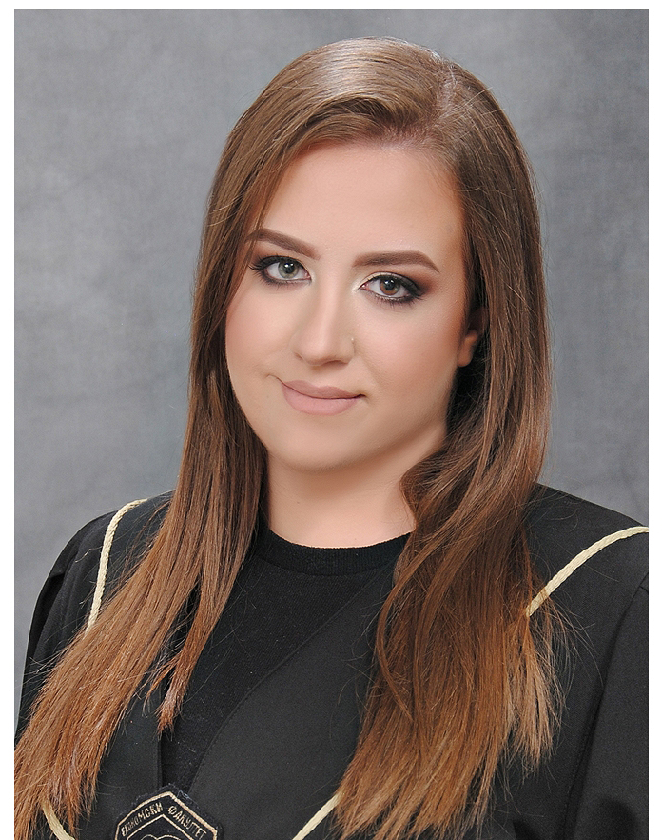
Адреса : ул. “180” број 1/9, Тетово
Телефон : 070889069
E-mail : dusicasindziroska96@hotmail.com
Националност : Македонка
Дата на раѓање : 12 октомври 1996 година
Образование :
- Високо образование – дипломиран економист со просек 9,41
Институција : Универзитет “ Св. Кирил и Методиј ” Скопје
Економски факултет – Скопје
Департман : сметководство и ревизија
Датум (од – до ) септември 2015 година – мај 2019 година, освоени 245 кредити и положени 32 предмет, просек 9,41
- Средно образование
ОСЕУ “8 септември” – Тетово
Септември 2011 – мај 2015
Смер : економски техничар
Практично искуство
- една година практикант во ТТК БАНКА АД СКОПЈЕ филијала-Тетово во период од јули до август 2016 година;
- две години практикант во друштво за сметководство и услуги ПЕТ Консалтинг во период од јули до септември 2017 година и од јули до септември 2018 година;
Професионална обука
- Едукација “Линеарно програмирање” – Економски факултет – Скопје, 2017 година;
- Едукација “How to choose your next Salesperson : Multiple-Criteria Approach” – Eкономски факултет – Скопје, 2017 година;
- Едукација “What is your BATNA?” – Економски факултет – Скопје, 2017 година;
- Едукација “Бесплатна обука и можност за кариера во инвестициски фондови”, Европски универзитет – Скопје, ноември 2018 година;
- Обука за Континуирано професионално усовршување организирана од Институтот за овластени ревизори, мај 2019 година;
- Обука за бизнис и претприемништво (во склоп на училишни активности), ОСЕУ “8 септември” – Тетово.
Јазици
Мајчин јазик : Македонски
Други јазици :
- Англиски : одлично читање, пишување и говорење,
- Српски и хрватски : одлично читање, пишување и говорење,
- Бугарски : просечно читање, пишување и говорење,
- Шпански : просечно ниво на комуницирање.
Социјални вештини
- Комуникациски
- Организациски
Технички вештини
Одлични компјутерски вештини, одлично познавање на Microsoft Office пакетот (Word, Excel, PowerPoint).
Лични интереси
- Литература, психологија, уметност, филм, фотографирање.
- Патување – сум патувала во голем број на земји во Европа уште од мали нозе, а со тоа се запознав со различни култури и јазици, менталитети и осознавање на поинакви начини на живот.
Способности
- Одговорна,
- Способна за работа во тим,
- Амбициозна,
- Посветена,
- Креативна,
- Флексибилна,
- Толерантна.

